第七单元 燃料及其利用----复习学案
一、复习目标
★1、知道燃烧的条件和灭火的原理；
2、认识燃烧、自燃、缓慢氧化、爆炸等概念之间的区别和联系。
3、了解几种常见灭火器的灭火原理和使用范围；
4、了解易燃物和易爆物的安全知识并记住一些有关的图标。
★5、知道化石燃料的种类、应用、自然保护及对环境的影响等问题。
6、了解化学反应中能量的变化，认识燃料充分燃烧的重要性。
7、了解化石燃料以外的清洁燃料的使用和开发，综合利用资源和开发新能源的意义。
8、掌握氢气的实验室制法，了解氢能利用的优点、困难及要解决的问题。
二、知识梳理
(一)燃烧与灭火
1、燃烧条件
2、灭火原理和方法
3、几种常见灭火器的灭火原理和使用范围
4、易燃物和易爆物的安全知识并记住一些有关的图标
(二)燃烧与热量
1、化石燃料
2、煤和石油的综合利用
3、天然气的主要成分是甲烷，甲烷燃烧的现象及方程式
4、化学反应与能量
5、促进燃料充分燃烧的方法
(三)使用燃料对环境的影响
1、酸雨形成的原因及危害
2、化石燃料对空气的污染
3、使用和开发新的燃料和能源
三、构建知识网络
四、典题精炼
1、燃烧法是测定有机物组成的常用方法。某学习小组取一定质量的某有机物在足量氧气中充分燃烧只得到二氧化碳和水。根据质量守恒定律判断该有机物的组成正确的是( )
A．只含有C、H两种元素 B．含有C、H、O三种元素
C．一定含有C、H两种元素，可能含有O元素
D．一定含有C、O两种元素，可能含有H元素
2、3．2克某物质在氧气中完全燃烧产生了3.6克水和4.4克二氧化碳，试根据以上条件推断该物质的组成元素有哪些？
3、某兴趣小组活动中，同学们按图A装置对“可燃物燃烧的条件”进行探究。探究过程中，大家对磷燃烧产生的大量白烟是否危害人体健康提出疑问。
【查阅资料】白磷的着火点是40℃，红磷的着火点是240℃，燃烧产物五氧化二磷是白色固体，会刺激人体呼吸道，可能与空气中的水蒸气反应，生成有毒的偏磷酸（HPO₃）
[交流与讨论]白烟对人体健康有害，该实验装置必须改进。
【改进与实验】同学们按改进后的图B装置进行实验。
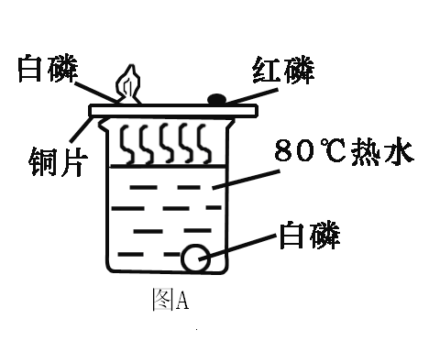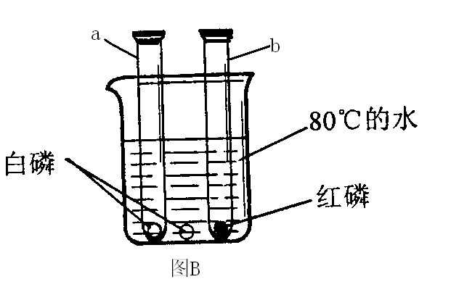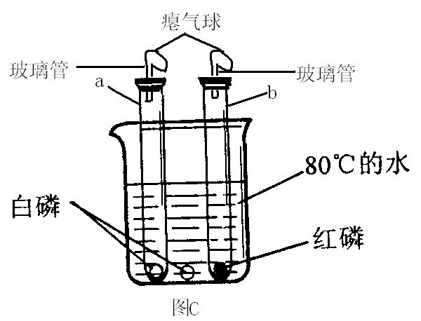
请你帮助他们将下表补充完整。
现 象 | 解 释
a试管中的白磷燃烧热水中的白磷不燃烧  b试管中的红磷没有燃烧 | b试管中红磷、热水中白磷都没有燃烧的原因分别是① ②
【反思与评价】
（1）改进后的图B装置与图A装置比较，优点是
（2）小林同学指出图B装置仍有不足之处，并设计了图C装置，其中气球的作用是

【拓展与迁移】
实验小结时，小朱同学说“待a试管冷却后，如果将试管口紧贴水面（室温下），并取下橡皮塞，将看到液体进入试管。”这一说法得到大家的一致认同。
小晶问：“如果不考虑橡皮塞占试管的容积，进入a试管内液体的体积会是多少呢？”
大家争论后，出现两种预测。甲：接近试管容积的1/5； 乙：不一定接近试管容积的1/5。你赞同的预测是 （填“甲”或“乙”），理由是
五、方法总结
1、根据可燃物燃烧的生成物及质量守恒定律——化学反应前后，元素的种类和质量等不变，可确定物质的组成，难度增加的还会通过可燃物的质量及生成的二氧化碳和水的质量来进一步的确定氧元素的存在
2、燃烧的条件的探究有多种方法和装置，不管使用什么装置，一般采用的都是对比的方法，通过对比总结出燃烧缺一不可的三大条件。在探究时还需考虑全面，例如生成物是否对人体健康及环境造成影响
六、知能训练
1、(07连云港)《扬子晚报》2007年5月28日报道：辽宁一酒楼因员工操作不当引发火灾，造成严重后果。当火灾发生时，下列措施不恰当的是( )
A．隔离可燃物 B．有烟雾的地方要蹲下或匍匐前进
C．把棉被用水湿透，覆盖在可燃物上，防止火势迅速蔓延
D．室内失火时，立即打开所有门窗，尽量让浓烟从门窗排出
2、(07重庆)森林初发火灾时，可以使用爆炸灭火的方法，将灭火弹抛到火场爆炸将火扑灭。关于爆炸灭火原因的分析不合理的是 ( )
A．爆炸使燃烧处暂时缺氧 B．爆炸气浪降低了可燃物的温度
C．爆炸气浪降低了可燃物的着火点 D．炸起的沙土覆盖可燃物，隔绝空气
3、(07自贡)古语道：“人要实，火要虚。”此话的意思是说做人要脚踏实地，才能事业有成；可燃物要架空一些，才能燃烧更旺，“火要虚”的目的是( )
A．增大可燃物的热值。 B．降低可燃物的着火点。
C．增大空气中氧气的含量。 D．增大可燃物与空气的接触面积。
4、(08江西) “千里之行，始于足下”。汽车是常用的交通工具，但汽车尾气会造成空气污染。下列能源的使用最有利于防止空气污染的是（ ）
A．太阳能 B．天然气 C．汽油 D．柴油
5、(08河北)下列能源中，属于不可再生能源的一组是（ ）
①煤 ②核燃料 ③生物质能 ④石油
A．①②③ B．①②④ c．①③④ D．②③④
6、(08烟台)2008年北京奥运会的举办理念是“绿色奥运、科技奥运、人文奥运”。
(1)下列符合绿色奥运理念的是 。
①奥运场馆周围采用太阳能路灯照明；②在奥运场地使用电动汽车和新型清洁燃料汽车；③场馆附近的绿化采用微灌或滴灌智能控制技术；④将奥运村的生活垃圾全部集中深埋
(2)奥运“祥云”火炬的燃料是丙烷(C₃H₈)。燃料丙烷完全燃烧生成 ，不污染环境；
(3)5月8日，北京奥运会“祥云”特制火炬克服低温、低压、空气稀薄、大风等不利条件，在珠峰之巅燃烧，举世为之惊叹。普通火炬在珠峰恶劣气候条件下容易熄灭的原因是：
(答两条即可)。
7、（08常州）2008年5月8日，北京奥运会火炬、火种被送上海拔8848.43米的珠峰峰顶。象征着光明、和平、友谊、进步、和谐的奥林匹克圣火首次在地球之巅燃起，照亮了每个人的心灵之巅。而“奥运火 航天芯”再次奏响了“科技奥运”的主题。
（1）“祥云”火炬设计有回热管，即用铝箔将铜棒贴在燃料筒外侧，使火炬上下的热量能够交流，这主要是利用了金属铜的 性。
（2）根据火炬、火种所处的环境不同，各种奥运火炬、火种灯采用的燃料都不相同。
①悉尼奥运会曾使用丁烷（C₄H₁₀）作为火炬的燃料，请写出丁烷完全燃烧的化学方程式： ；
② “高原火种灯”使用的是航空煤油，它主要通过石油分馏获得，分馏属于____________变化（填“化学”或“物理”）；
③珠峰火种灯选用了固体碳作燃料，并且完全采用了传统蜂窝煤煤炉的设计，即将固体碳做成碳柱，一节一节填充在容器内进行燃烧，这种设计的优点是： ；
（3）“祥云”火炬的核心设计是“双火焰”燃烧系统，即使当外部火焰意外熄灭时，内部火焰仍能使其迅速再次燃烧，此过程中，内部火焰的作用是
。
8、（08揭阳）联合国气候变化框架公约《京都议定书》要求发达国家限制CO₂等温室气体排放量，以控制日趋严重的温室效应。
（1）绿色植物通过 作用吸收CO₂，通过 作用将CO₂释放到大气中。
（2）科学家采取“组合转化”技术，将CO₂ 和H₂ 以一定比例混合，在一定条件下反应，生成一种重要的化工原料和水。请在括号中填写该化工原料的化学式：
2CO₂ +6H₂ ==1（ ）+ 4H₂O
（3）为了减慢大气中CO₂ 含量的增加，以下建议可行的是（填序号） 。
①开发太阳能、水能、风能、地热等新能源；②禁止使用煤、石油、天然气等矿物燃料；③大量植树造林，禁止乱砍滥伐。
（4）汽车尾气中含有CO和NO，消除这两种物质对大气污染的方法是在汽车的排气管上装一个“催化转化器”，使它们发生反应生成两种参与大气循环的气体。这两种气体是： 和 。
9、小侯同学在学习了燃烧与燃料的有关知识后，观察到家庭用的燃烧煤通常加工成蜂窝状，这样会燃烧的更充分。由此她联想到细铁丝在空气中不能燃烧而在氧气中能剧烈燃烧。于是引发了思考：哪些因素能影响可燃物燃烧的剧烈程度呢？她做出两种猜想并进行了实验探究。请你回答有关问题：
（1）她提出的两种猜想是：①
②
（2）请选择其中一种猜想，设计实验加以探究（你所选择的猜想序号是 ）
实验操作 | 实验现象 | 实验结论

